Secretaria Municipal de Educação
E.M.E.B. Professor Vitoldo Alexandre Czech
Diretora: Lucélia Aparecida Gabrielli
Assessora Pedagógica: Maria Claudete T. Gervásio
Assessora Administrativa: Rosane Eva Bucco
Professoras: Soeli Terezinha Beber Dalacosta e Mônica S.G. Bressanelli.
Disciplina: PROSEDI
Série/ano 1º Ano

OLÁ QUERIDOS(A) ALUNOS(A) ESPERO QUE ESTEJAM TODOS BEM, SEGUIMOS COM AS NOSSAS ATIVIDADES DE PROCEDI QUALQUER DÚVIDA ESTAMOS À DISPOSIÇÃO.
COM O AUXÍLIO DE UM FAMILIAR REALIZE A LEITURA DA CANÇÃO A SEGUIR, SE PREFERIR PODE OUVIR OU ASSISTIR NO YOUTUDE NO LINK ABAIXO.

https://youtu.be/16Fc2irUHK8.

GENTE TEM SOBRENOMEToquinho
TODAS AS COISAS TÊM NOME
CASA, JANELA E JARDIM
COISAS NÃO TÊM SOBRENOME
MAS A GENTE SIM

TODAS AS FLORES TÊM NOME
ROSA, CAMÉLIA E JASMIM
FLORES NÃO TÊM SOBRENOME
MAS A GENTE SIM

TODO BRINQUEDO TEM NOME
BOLA, BONECA E PATINS
BRINQUEDOS NÃO TÊM SOBRENOME
MAS A GENTE SIM
COISAS GOSTOSAS TÊM NOME
BOLO, MINGAU E PUDIM
DOCES NÃO TÊM SOBRENOME
MAS A GENTE SIM

ATIVIDADES.

1-CIRCULE COM UM LÁPIS DE COR CLARA TODAS AS VOGAIS ENCONTRADAS NO TEXTO, E ILUSTRE-O.

2- COMPLETE O QUADRO ABAIXO.

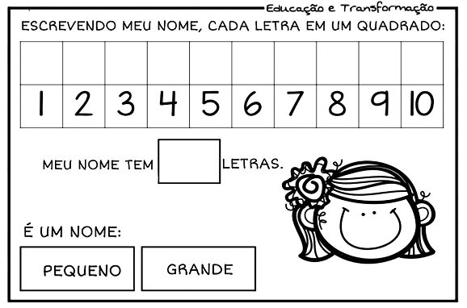

3- ESCREVA SEU NOME COMPLETO:....................................................................................................................

4- QUEM ESCOLHEU SEU NOME?............................................................................................................................

5- QUAL O SIGNIFICADO DO SEU NOME:...............................................................................................................................

